דגשים להגשת בקשה במסלול מימ"ד
- ראשית, ההגשה נעשית באמצעות המערכת המקוונת והאזור האישי באתר רשות החדשנות;
- לפני ההגשה המקוונת יש להיכנס לעמוד המסלול, שם ניתן למצוא את כל הטפסים והמסמכים הנדרשים להגשה, וכן את נהלי רשות החדשנות, הוראות מסלול ההטבה ונהלי המסלול.
- מסמך זה מציג דגשים להגשת בקשה חדשה בהתאם לתת מסלול הרלוונטי; צמיחה, העברת ידע ומו"פ יישומי באקדמיה.

צמיחה- הגשה על ידי חברה:
טפסים נדרשים:
- טופס הגשת בקשה לתמיכה - מימד (תעשייה(
- תקציב תשתיות כללי
- טופס הצהרה והרשאה
- תעודת התאגדות- (במידה והחברה מגישה בקשה פעם ראשונה לרשות או שלא הגישה בקשות מעל 6 שנים)
- טופס ריכוז משאבים (במידה ומוגשת יותר מבקשה אחת בשנה לכלל מסלולי הרשות)
- יש לצרף סריקה של דף החתימות בטפסים הרלוונטיים חתומים על ידי מורשה החתימה של החברה.
- במקרה שיזם מגיש- יש להוסיף צילום ת.ז וספח

דגשים להגשה:
- תקרת תקציב מבוקש לכל התוכנית: 5 מיליון ₪
- תקופת ביצוע מבוקשת לכל התוכנית: עד 30 חודשים. (הקובץ אקסל יתוקצב לשנה אחת בלבד- 12 חודשים)
- דגשים למילוי תקציב תשתיות כללי:
  - על ידי לחיצה על החץ משמאל יש לבחור באופציה של"מימ"ד תעשייה"
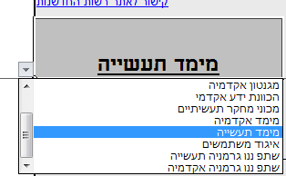

  - יש להקפיד כי טופס אקסל יתקוצב ל-12 חודשים בלבד.
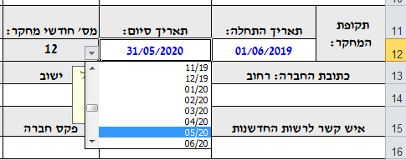

התקציב והתקופה המבוקשים באקסל צריכים להיות תואמים לאלה המופיעים בטופס הבקשה- נספח C
באקסל: 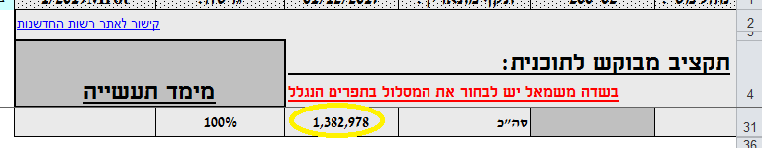

בוורד: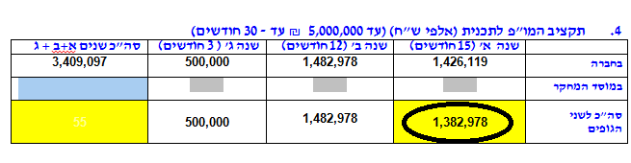

כמו כן, יש להקפיד כי סך כל השנים אינו חורג מהתקרה המותרת (30 חודשים).
- דגשים למילוי מסמך הבקשה (WORD):
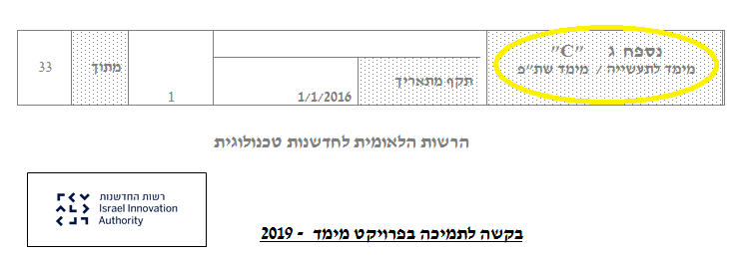
- יש לשים לב שמדובר בטופס הייעודי לתעשייה: ניתן לראות זאת בעמוד הראשון של המסמך

2. בחלק הראשון של טופס הבקשה יש לציין את משך הפרויקט המתוכנן במספר חודשים. נא להוסיף את חודש ההתחלה והסיום של תקופת המו"פ. יש להקפיד על התאמה מלאה בין הנתונים המוזנים בטופס הבקשה לאלה שהוזנו בקובץ האקסל
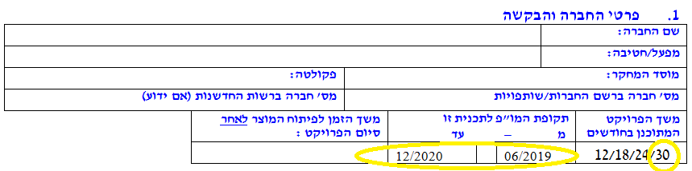

- יש להקפיד למלא את כל סעיפי בטופס הבקשה (הרלוונטיים). טופס דל יוחזר למבקש.
העברת ידע- שיתוף פעולה שלחברה ומוסד מחקר:
טפסים נדרשים:
- טופס הגשת בקשה לתמיכה - מימד (תעשייה)
- תקציב תשתיות כללי - אחד של החברה ואחד של האקדמיה.
- הסכם עקרונות העברת ידע
- טופס הצהרה והרשאה
- תעודת התאגדות
- טופס ריכוז משאבים (במידה ומוגשת יותר מבקשה אחת בשנה לכלל מסלולי הרשות)
- יש לצרף סריקה של דף החתימות בטפסים הרלוונטיים חתומים על ידי מורשה החתימה של חברת היישום או מוסד המחקר, וחתימה של החברה התעשייתית.
- במקרה שיזם מגיש- יש להוסיף צילום ת.ז וספח

דגשים להגשה:
- תקרת תקציב מבוקש לכל התוכנית:3.4 מיליון ₪
- תקופת ביצוע מבוקשת לכל התוכנית: עד 24 חודשים
- יש להגיש שני נספחי תקציב: אחד של החברה ואחד של מוסד המחקר (במידה ויש יותר ממוסד מחקר יש להגיש תקציב לכל מוסד מחקר).
- דגשים למילוי תקציב תשתיות כללי של החברה:
  - על ידי לחיצה על החץ השמאלי יש לבחור באופציה של "מימ"ד תעשייה"(

יש להקפיד כי טופס אקסל יתוקצב ל-12 חודשים בלבד.

  - אקסל התקציב של החברה צריך לכלול את תקציב האקדמיה. יש להזין את תקציב האקדמיה בלשונית קבלני משנה, בשורה בה מצוין 'מוסד מחקר' תחת עמודת C:
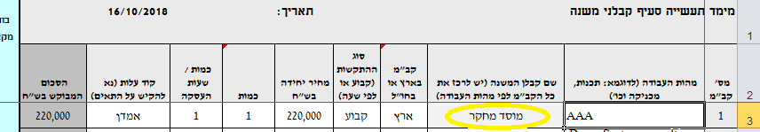

יש להקפיד כי הסכום המוזן תואם במדויק את הסכום אשר מופיע באקסל של האקדמיה. (מידה וישנם שני מוסדות מחקר, יש לציין את הסכום הכולל של שני מוסדות המחקר באותה שורה)
התקציב והתקופה המבוקשים באקסל צריכים להיות תואמים לאלה המופיעים בטופס הבקשה- נספח C
באקסל:
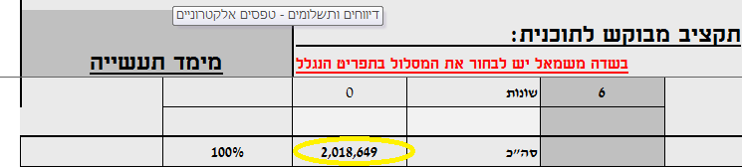

בוורד:
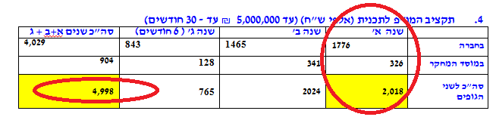

- דגשים למילוי תקציב תשתיות כללי של מוסד המחקר:
- יש לבחור בשם תכנית מימד אקדמיה (על ידי לחיצה על החץ משמאל לתא):
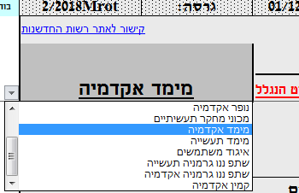
- יש להקפיד שסכום התקציב המבוקש של מוסד המחקר מופיע במדויק במקום הייעודי לכך באקסל התקציב של החברה (לשונית קבלני משנה, בשורה של מוסד המחקר).
- יש להקפיד שתאריכי תקופת המחקר זהים לתאריכים המוזנים באקסל התקציב של החברה.

- דגשים למילוי מסמך הבקשה (WORD) של מימ"ד תעשייה:
- יש לשים לב שמדובר בטופס הייעודי לתעשייה: ניתן לראות זאת בעמוד הראשון של המסמך מימין למעלה:

- יש להקפיד לציין בסעיף 1 את פרטי מוסד המחקר:
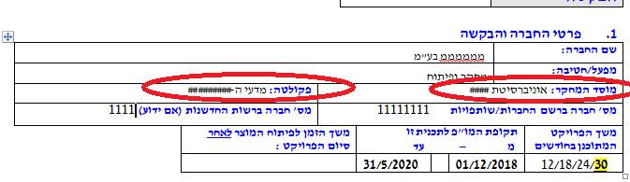

- בסעיף 1 יש לבחור את משך הפרויקט המתוכנן במספר חודשים, ולציין את חודש ההתחלה והסיום של תקופת המו"פ. 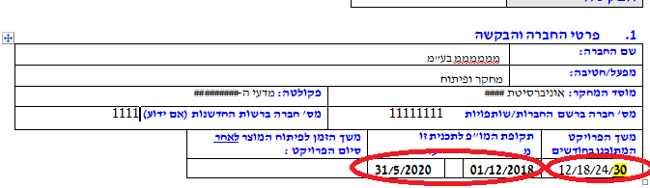

- יש להקפיד למלא את כל הסעיפים בטופס הבקשה (הרלוונטיים). טופס דל יוחזר למבקש.

- דגשים למילוי טופס הצהרה והרשאה:
- תקופת הביצוע והתקציב המבוקשים צריכים להתאים לנספח האקסל ולבטא משימות מו"פ ל-12 חודשים:
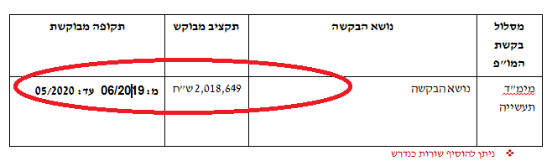

מו"פ יישומי באקדמיה-הגשה על ידי מוסד מחקר:
- טופס הגשת בקשה לתמיכה - מימד (אקדמיה(
- תקציב תשתיות כללי
- הסכם עקרונות הכוונת ידע
- טופס הצהרה והרשאה
- תעודת התאגדות
- טופס ריכוז משאבים (במידה ומוגשת יותר מבקשה אחת בשנה לכלל מסלולי הרשות)
- יש לצרף סריקה של דף החתימות בטפסים הרלוונטיים חתומים על ידי מורשה החתימה של חברת היישום או מוסד המחקר, וחתימה של החברה התעשייתית.

דגשים להגשה:
- תקרת תקציב מבוקש לכל התוכנית: 550,000 ₪
- תקופת ביצוע מבוקשת לכל התוכנית: עד 15 חודשים
- דגשים למילוי תקציב תשתיות כללי של מוסד המחקר:
  - על ידי לחיצה על החץ משמאל לתא יש לבחור באופציה "מימד אקדמיה"

- דגשים למילוי טופס הבקשה (WORD) של מימ"ד אקדמיה:
- יש לשים לב שמדובר בטופס הבקשה הייעודי לאקדמיה: ניתן לראות זאת בעמוד הראשון של המסמך מימין למעלה:
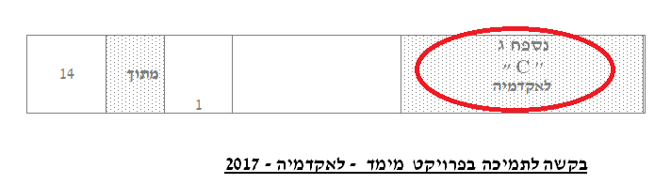

- יש להקפיד לציין בסעיף 1 את שם התאגיד התומך:
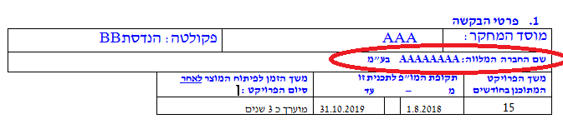

- יש להקפיד כי תאריכי תקופת המחקר והתקציב תואמים בכל מסמכי הבקשה ואינם חורגים מהמותר

באקסל:
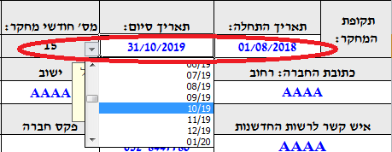
בוורד:
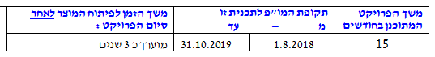
בטופס הצהרה והרשאה:
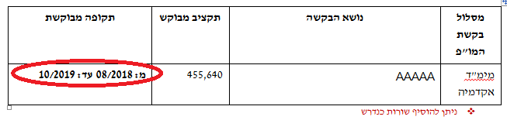

באקסל:
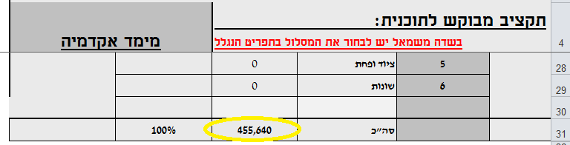

בוורד: יש להקפיד גם על ציון התקציב של התאגיד התומך;
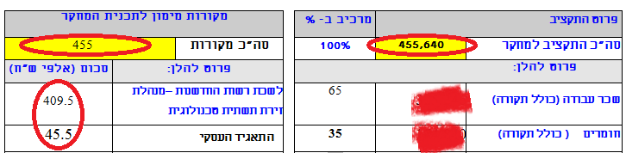

בטופס הצהרה והרשאה:
